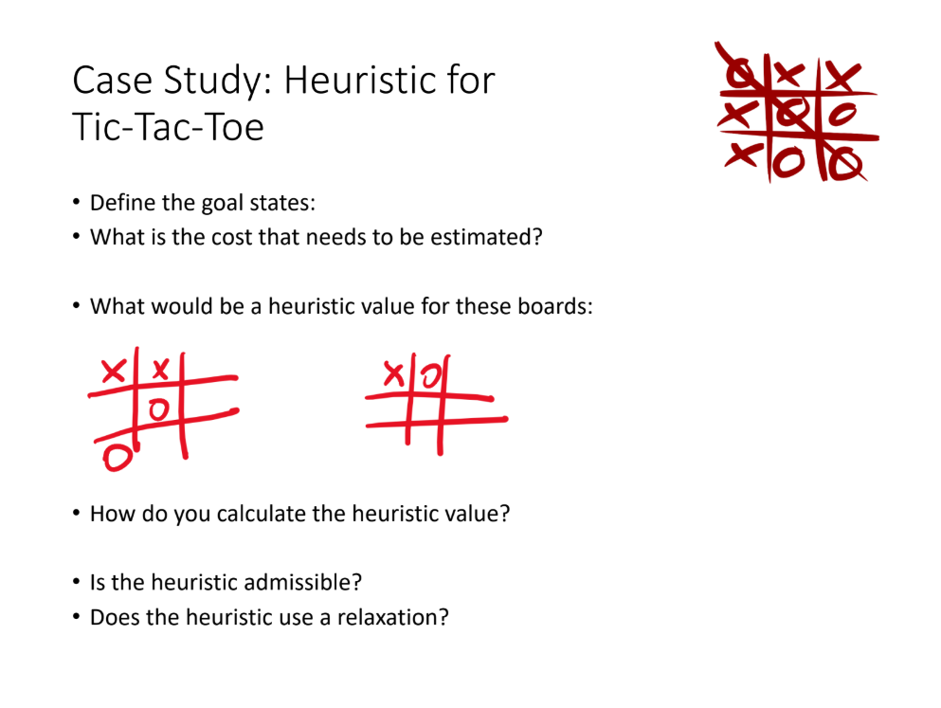

**Define the goal states: - Xác định trạng thái đích**

* Trạng thái thắng khi một bên X hoặc O có 3 ký hiệu liên tiếp theo hàng, cột hoặc đường chéo.
* Hoặc trạng thái hòa nếu không có ai thắng.

**What is the cost that needs to be estimated? – Chi phí nào cần được ước lượng**

* Chi phí là số bước đi cần thiết để đạt trạng thái đích.

**What would be a heuristic value for these boards: - Giá trị heuristic cho những bảng này sẽ là gì?**

* Tic-Tac-Toe bên trái:
  + X đã có 2 giá trị thẳng hàng nên chỉ cần thêm 1 nước để thắng.
  + Heuristic cho X ≈ 1 (rất gần chiến thắng).
* Tic-Tac-Toe bên phải:
  + X và O mới chỉ có 1 quân, chưa có đường đi nào gần hoàn thành.
  + Heuristic cho X ≈ 0 hoặc rất nhỏ.

**How do you calculate the heuristic value? – Làm thế nào để tính giá trị Heuristic.**

* Đếm số đường (hàng, cột, chéo) mà một người chơi còn khả năng thắng.
* Có thể gán trọng số cao hơn nếu đường đó đã có 2 quân liên tiếp cùng loại.
* Công thức minh họa:

$$h\left(state\right)=\sum{\left(số dòng khả thi cho X\right)}- \sum{(số dòng khả thi cho O)}$$

**Is the heuristic admissible? – Heuristic có admissible (có thể chấp nhận) hay không?**

* Có thể admissible nếu heuristic **không bao giờ đánh giá cao hơn số nước thực sự cần để thắng**.
* Tuy nhiên, nếu heuristic tính “sát thắng lợi” quá lạc quan (ví dụ coi 2 X liên tiếp là chắc thắng) thì có thể không admissible.

**Does the heuristic use a relaxation? - Heuristic có dùng relaxation không?**

* Có. Bởi vì heuristic thường giả định điều kiện “thắng” dễ hơn thực tế (ví dụ chỉ cần 2 quân liên tiếp thay vì đủ 3).